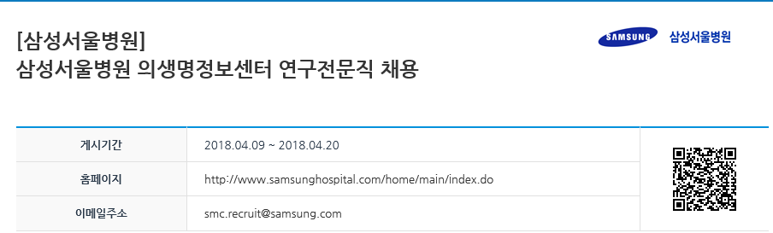

회사소개
- 삼성서울병원은 환자행복을 위해 혁신하는 비영리의료기관입니다.

모집분야 및 지원자격
- 지원서접수 기간 : 18. 4. 9(월) ~ 18. 4. 20(금) 09:00까지
- 근무지역 : 삼성서울병원(서울특별시 강남구 일원동)
모집 직무 | 수행 업무 | 지원자격
의학연구  협업 및 지원 | - 우수 연구 성과 창출을 위한 협업 및 지원  · 연구설계, 통계분석, 논문작성  리비전대응, 통계상담 등  · 임상시험연구과제 통계 리더  - 의학통계교육 운영  · 오프라인, 온라인 교육  - 통계적 방법론 개발 연구 | - 아래 자격사항 필수  · 통계학 박사 학위 소지자  · 박사 학위 후 유관업무/연구  수행경력 5년 이상자  - 우대사항  · Biostatistics 박사 학위 소지자  · 통계 SCI 저널 제 1저자 또는 책임저자  논문 게재자  · 모집 직무 수행 유경험자

지원방법
- 삼성채용 홈페이지(http://www.samsungcareers.com) 로그인
- 지원회사 및 지원공고 선택 후 지원서 작성
※ 계정이 없으신 분들은 먼저 회원가입을 완료하시기 바랍니다.
- 본 공고 지원시, 세부경력기술서(CV) 첨부 필수(CV업로드 가능)
(파일명은 "입사지원서_성명_희망분야")
- 지원서의 [Essay] 화면에서 입사지원서 등록

전형절차
- 지원서접수 → 서류전형 → 면접전형 → 채용건강검진 → 최종합격
- 최종합격 발표시기 : 5월 중

제출서류
- 졸업증명서(원본) 1부
- 성적증명서(원본) 1부
- 경력증명서(원본) 1부
- 기타 자격증 및 확인서(해당자限)
※ 채용서류 반환관련 안내
회사는 채용 전형 과정에서 지원자의 불편을 최소화 하기 위해
입사지원서를 비롯하여 채용과 관련된 모든 서류는 채용홈페이지를 통해
접수 받고 있습니다. 채용 과정에서 일부 서류를 직접 제출 받은 경우,
아래와 같이 해당 서류를 반환해 드리고 있사오니 참고해 주시기 바랍니다.
http://www.samsungcareers.com/rec/apply/ComResumeServlet?cmd=pstContent&recseq=11428

기타사항
- 지원서는 삼성채용 홈페이지를 통해 접수하며,
그 외의 개별 접수는 받지 않습니다.
- 기재 내용에 허위사실이 있는 경우 합격이 취소될 수 있습니다.
- 전형단계별 결과는 삼성채용 홈페이지에 로그인하여 확인하실 수 있습니다.
- 최종합격시 직급 및 처우는 개인별 경력사항을 고려하여
본인 협의 후 결정됩니다.
- 입사지원자께서는 입사지원 시점부터 채용전형 전체 과정에 걸쳐
전/현직 직장의 영업비밀을 침해하는 일이 없도록 각별히 유의하시기 바랍니다.

문의
- 전화번호 : 02)3410-3076, 이메일 : smc.recruit@samsung.com

